电子商务仓储配送管理方向指导专项职业能力考核
电子商务仓储配送管理方向指导专项职业能力考核，要求考生掌握供应链管理、电子商务采购管理、电子商务物流仓储管理、电子商务物流配送管理、电子商务物流信息管理等方面的基础理论知识，能承担电商企业仓储配送管理相关事宜，包括商品采购，商品运输、配送、仓储、包装、订单处理等各种事务。

一、推荐课程
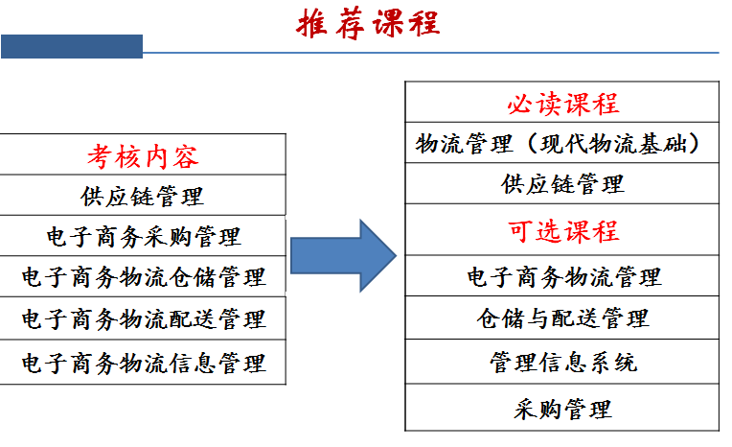

二、重点知识

1、运输管理：运输方式、运输路线选择、运输合理化措施
2、仓储管理：仓储管理概述、 仓库作业流程、仓储合理化、仓储规划、设计
3、配送管理：物流配送模式、物流配送业务流程、配送计划、物流配送中心管理。
（技能）部件维护、入仓管理、出仓选货、出仓管理
4、供应链管理：供应链管理概念、核心思想、供应链类型、供应链的构建等。

提货业务流程：提货单——审核——提货。
发货业务流程：发货单——审核——组织发货。
调拨业务流程：A缺货，向B调拨（B有货）：A填制销售调拨单——审核——B生成销售发货单——B生成销售出库单——A入库单
5、采购管理：采购管理流程、采购需求计划制定、供应商的选择。
采购业务流程：
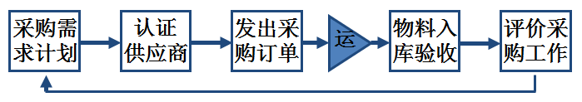
退货业务流程：填写退货单——审核——组织出库

6、物流信息技术：EDI、GPS、GIS、RFID等技术应用、现代物流信息系统管理、分析等。

电子商务客户关系管理指导专项职业能力考核

电子商务客户关系管理指导专项职业能力考核，要求考生掌握客户管理与维护、沟通及销售技巧、情绪及压力管理、交易纠纷及客户体验管理等方面的基础理论知识，并能够处理所有与客户相关事宜，包括售前、售中和售后的各种事务，熟练操作各种电子商务平台以及熟练掌握电子商务平台工具的使用等能力。
一、推荐课程

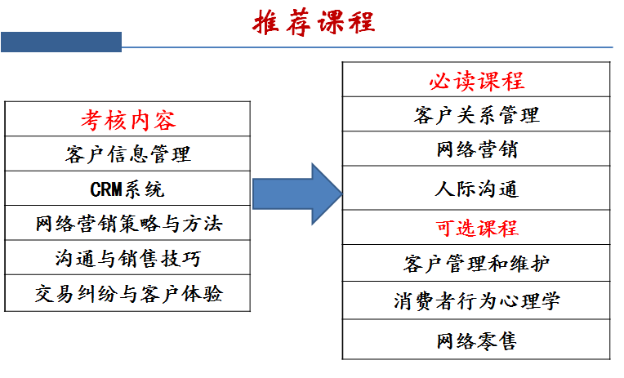

二、推荐考试辅导学习用书
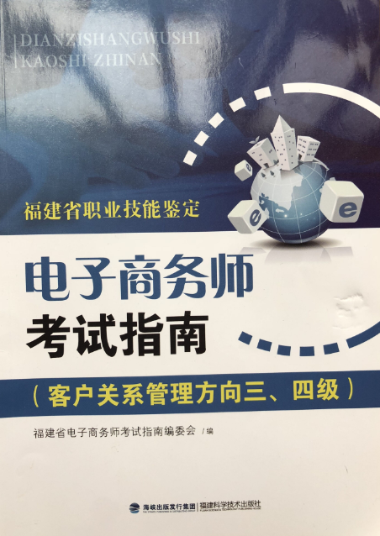

四、重点知识

1、客户信息管理
客户关系管理基础：客户生命周期、客户忠诚度、客户价值、客户资产、客户流失、关系营销、4C理论、客户关系管理类型
2、CRM系统
CRM战略：互动式战略、维可牢战略、扣钩式战略、拉链式战略。
CRM战略的关键影响要素、呼叫中心
3、网络营销策略与方法
网络营销（环境分析、STP策略、4P策略）
网上零售（网络零售战略、网上零售优势、风险维度、模式）、网上采购（目标、过程）、网上商店设计
消费者市场细分、市场战略：开发战略、战略要素
网络广告（概念、计费方法）
4、沟通与销售技巧
社会心理学现象:刻板印象、首因效应、晕轮效应（光环效应）等
常见的沟通障碍、人际沟通的方式、商务沟通方法
平台工具的运用（网络平台销售规则、在线支付工具的使用、在线沟通工具的使用）
沟通及销售技巧（成功沟通的要素、沟通主体和自我沟通分析方法、人际沟通与沟通客体分析、口头沟通和面谈技巧）
5、交易纠纷与客户体验
消费者购买决策（过程、特点）、购买者类型、购买动机、消费习惯的特征、消费者意志品质的基本特征、消费者态度；
情绪：概念、情绪分类、情绪反应、情绪链调整法、情绪管理教育；
压力：压力的特性、压力源、压力信号、压力天平、个人压力、下岗压力、公司压力管理、员工压力管理；
淘宝类目、规则、客户投诉。

下表为考核的工作任务与原电子商务师客户关系管理方向考试指南的页码的对应表。
工作任务 | 页码
客户信息管理 | 139-144,177-194
CRM系统 | 140-141,155-176
网络营销策略与方法 | 30-40,60-62,92-102,151-154
沟通与销售技巧 | 48-56,115-131
交易纠纷与客户体验 | 42-47,103-114,132-139

电子商务运营推广指导专项职业能力考核

电子商务运营推广指导专项职业能力考核，要求考生掌握市场营销学、电子商务商业模式、电子商务市场定位、电子商务运营与管理、网络营销方法体系、网络营销策划等方面的基础理论知识，能承担网站运营管理工作，具备较强的网络推广能力，有一定营销策划和数据分析能力；

一、推荐课程

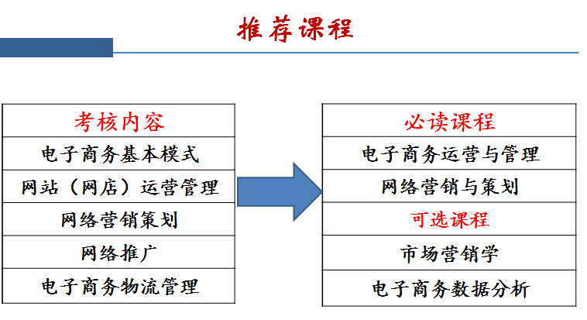

二、推荐考试辅导学习用书

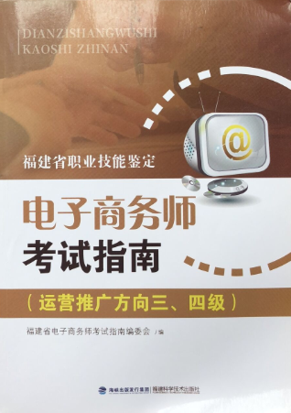

三、重点知识

1、电子商务基本模式
（1）、电子商务商业模式的概念
（2）、电子商务商业模式的内容
（3）、B2B、B2C、C2C电子商务模式基础知识
（4）、电子商务盈利模式的类型
（5）、电子商务市场定位
2、网站（网店）运营管理
（1）、商品信息编辑
（2）、商品信息发布
（3）、订单处理知识
（4）、订单处理流程
（5）、客户关系管理知识
（6）、售后服务知识
（7）、网络信息资源的分类
（8）、网络常用信息检索
3、网络营销策划
（1）、市场分析
（2）、市场营销组合
（3）、网络营销策划
（4）、网络营销策略
（5）、网络营销管理

4、网络推广
（1）社会化媒体营销
（2）、搜索引擎营销
（3）、网络广告
（4）、电子邮件营销
（5）、微博营销
（6）、博客营销
（7）、网络会员制营销
（8）、微信营销

5、电子商务物流管理
（1）、电子商务与物流的关系:
（2）、电子商务物流的发展:
（3）、电子商务物流管理:

下表为考核的工作任务与原电子商务师运营推广方向考试指南的页码的对应表。
工作任务 | 页码
电子商务基本模式 | 37-57,122-139
网站（网店）运营管理 | 58-75,142-155,226
网络营销策划 | 22-37, ,116-122,102-115,194-225
网络推广 | 76-102,156-194
电子商务物流管理 | -

